TODO

开发前准备

资料
推荐使用natapp(ngrok可能无法访问)
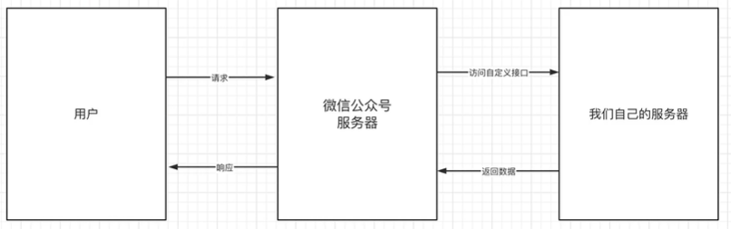

使用测试号开发：测试号没有调用次数和权限的限制
使用内网穿透工具：便于本地开发调试

快速启动调试
启动本地服务
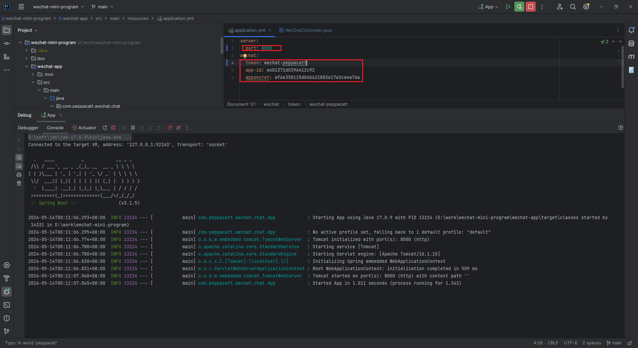
启动内网穿透工具
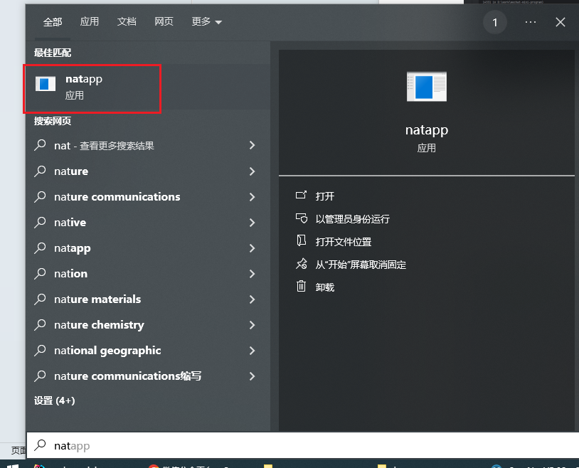
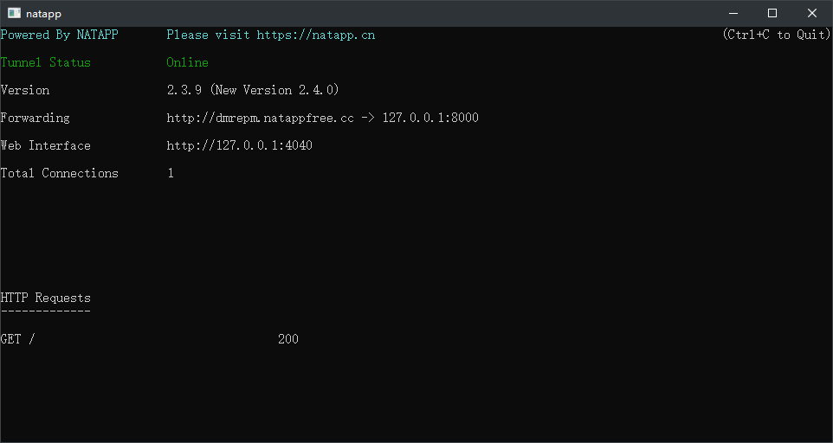

进入测试号管理界面
在URL处填写natapp的临时ip
完成
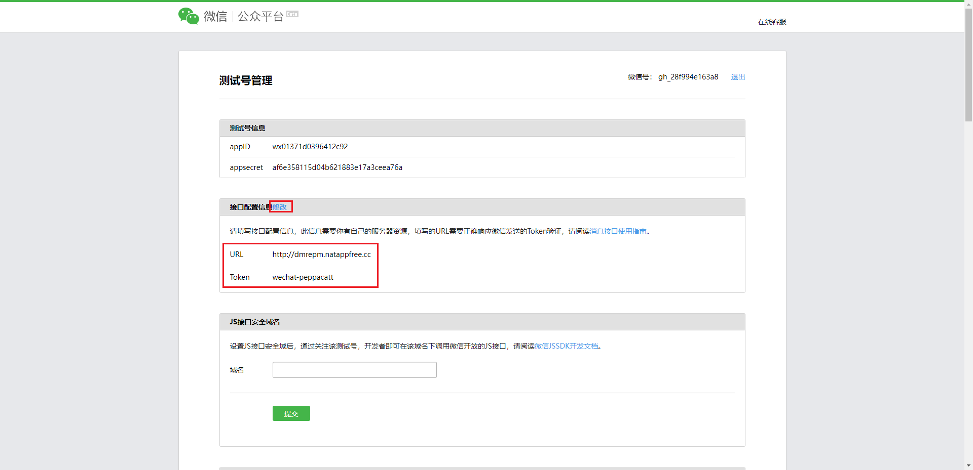

申请测试号
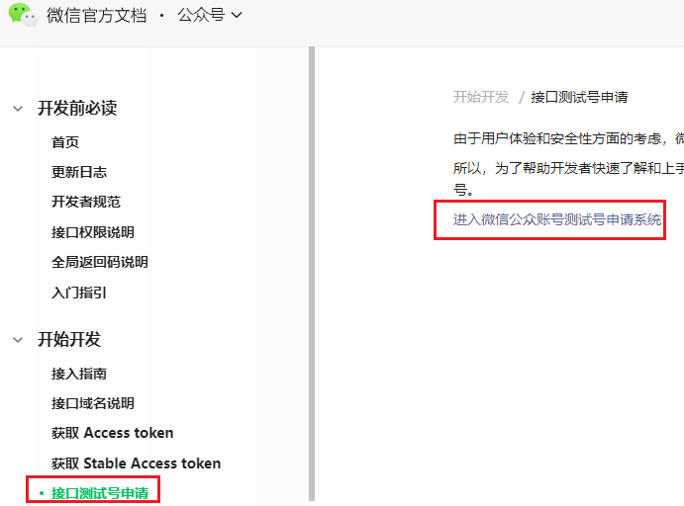

开发

验证微信服务器
按照要求编写接口逻辑，启动服务器和内网穿透工具
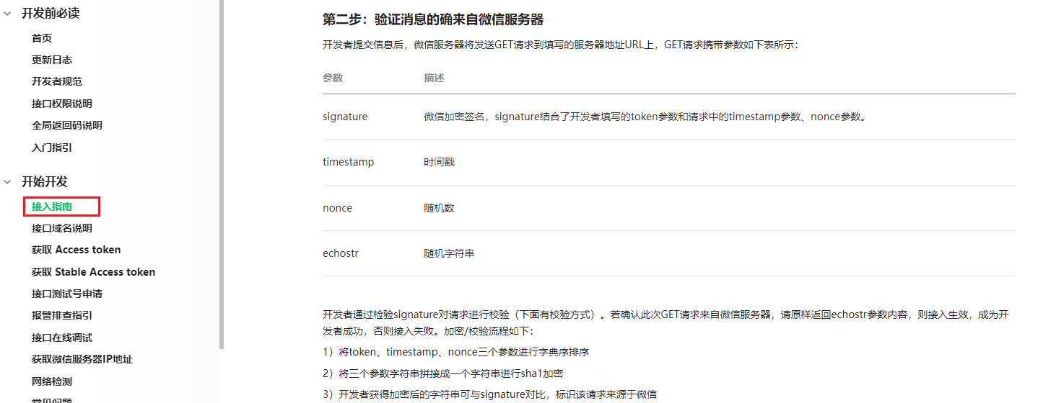
代码如下:
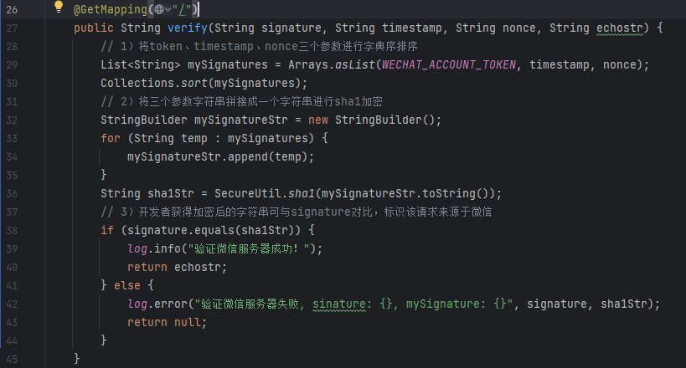
填写自己的服务器Url（内网穿透地址）和Token信息，进行验证
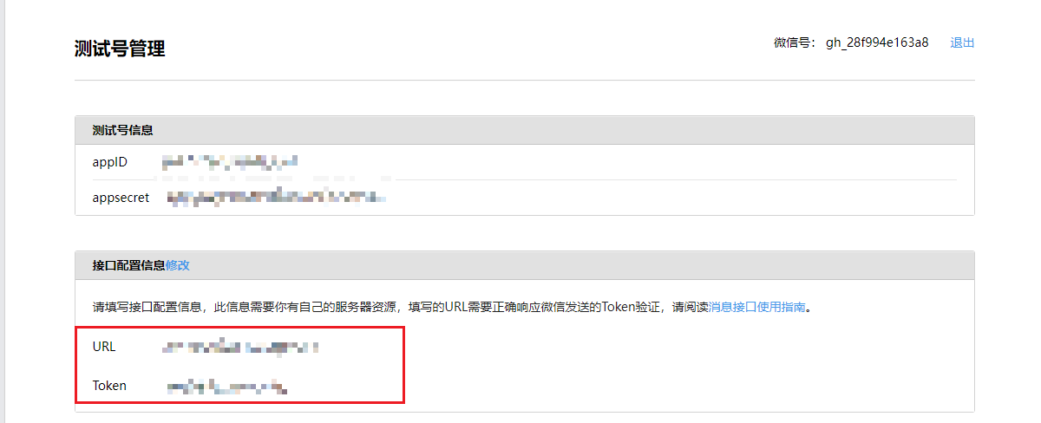

接收普通消息
(1) 先关注测试号
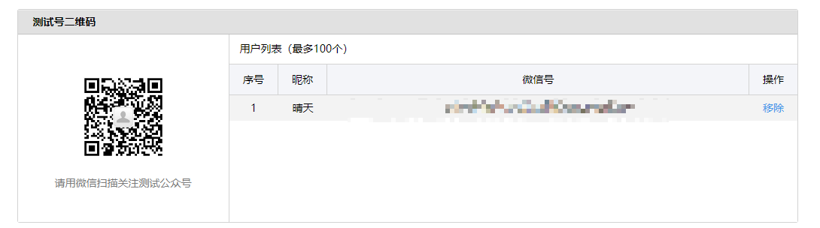
- 编写接收消息接口
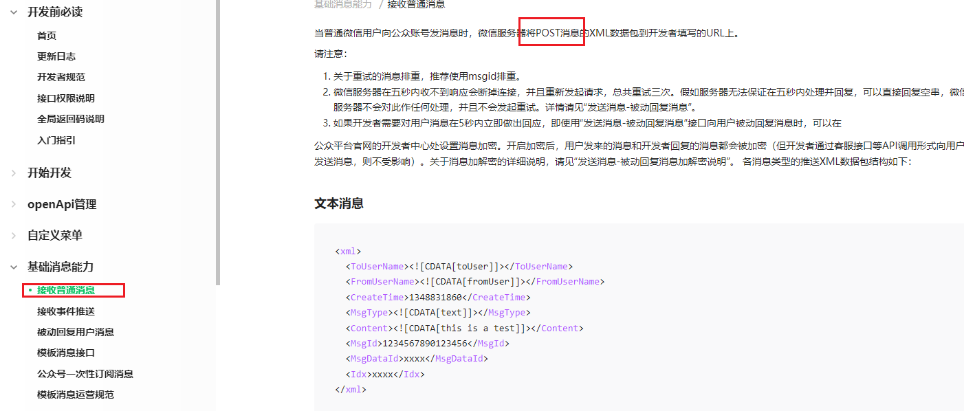
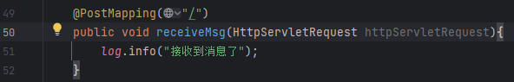
- 使用微信号给测试号发送消息

接收消息完善,解析xml
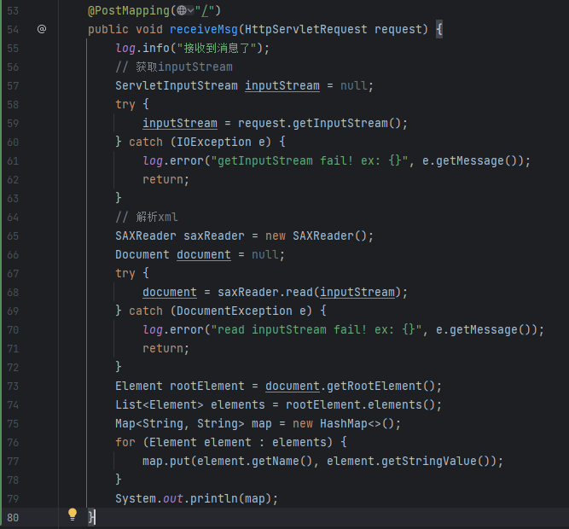
结果:

被动回复用户消息

简单处理
在2.2接收普通消息的接口基础上做回复处理
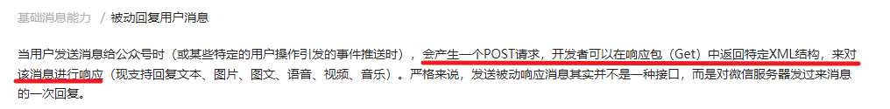
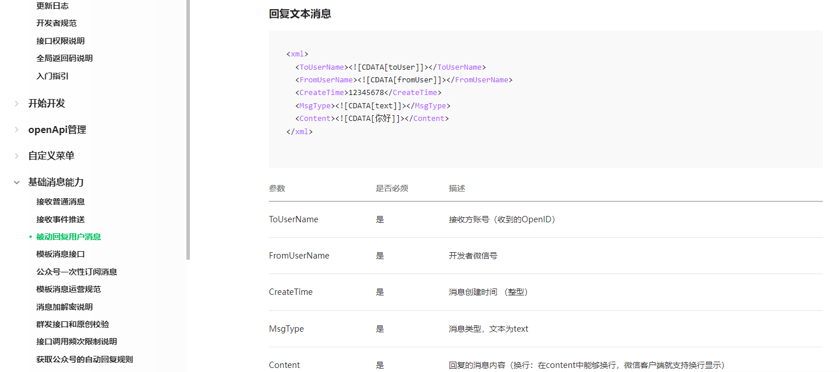
按照要求编写回复代码

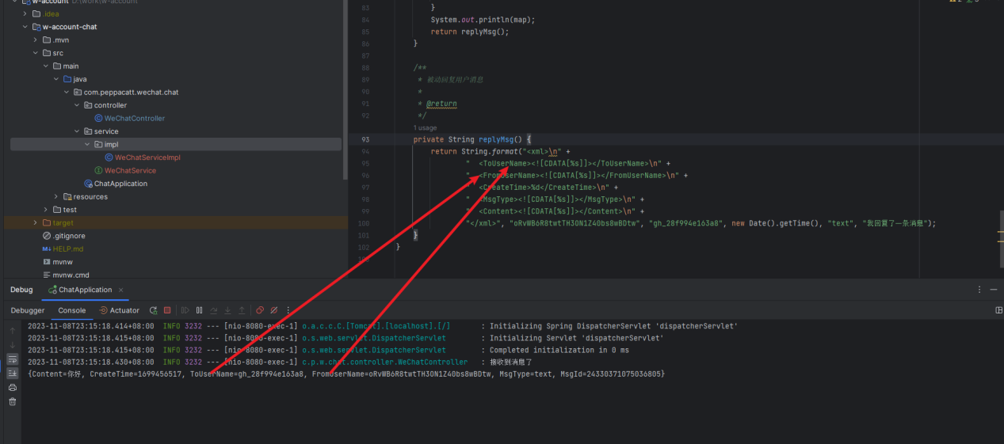

封装回复消息
创建实体类并转为xml字符串
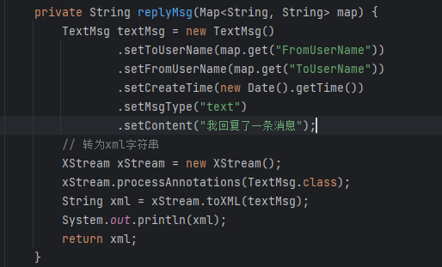
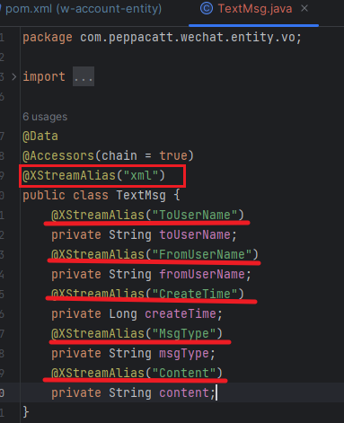
结果:
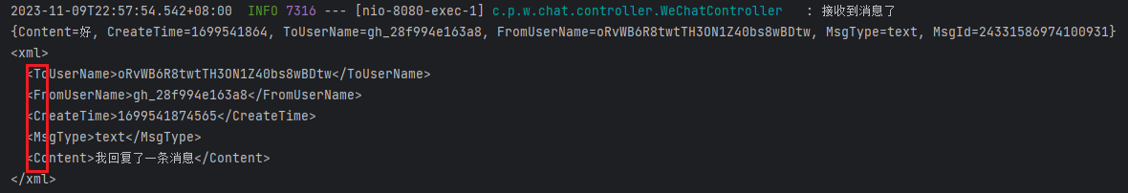
注意:
必须按照文档格式返回
下面的格式是错误的,必须要大写
解决方式:属性加注解@XStreamAlias(“”)
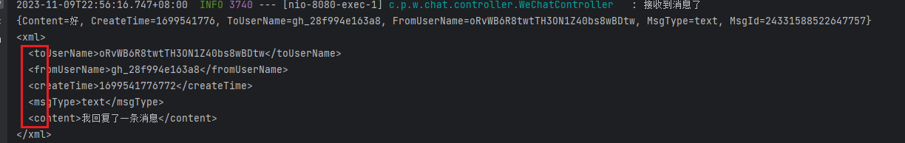

获取Access token
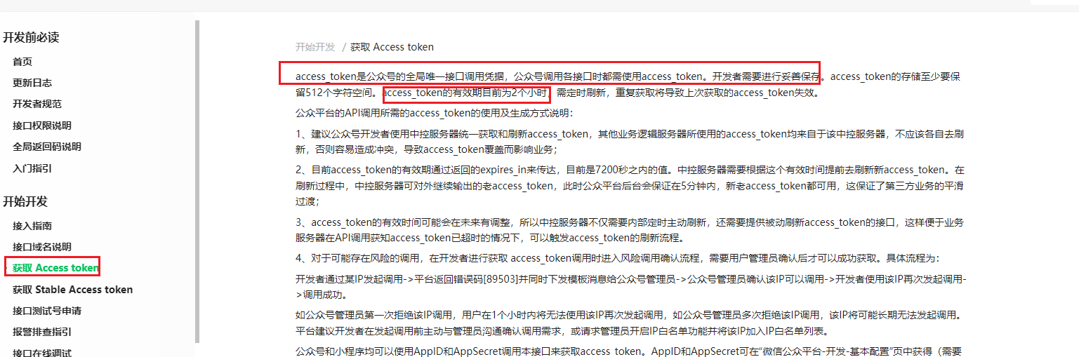

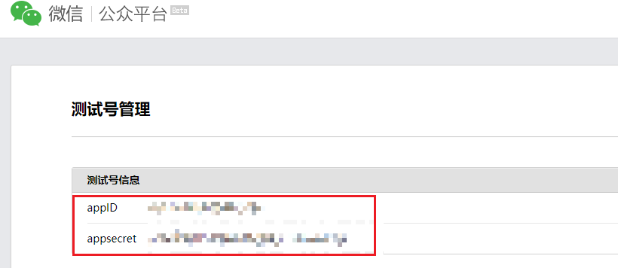
编写接口:
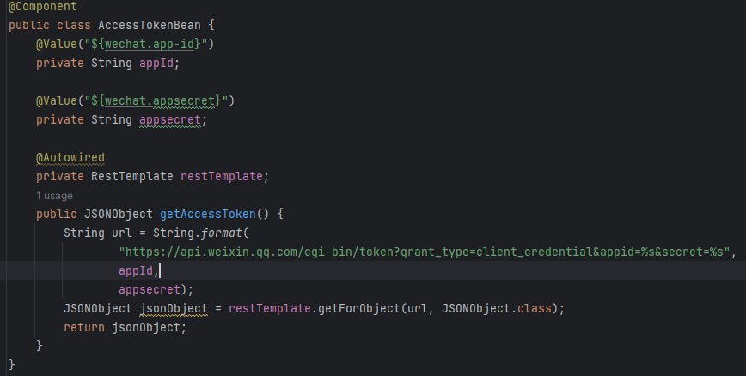
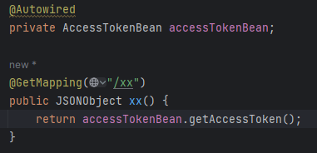
结果:
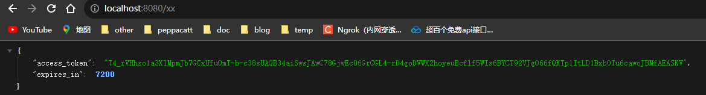

自定义菜单

创建接口
按照要求编写接口

注意点:实体类的属性名要和对应所要求的格式
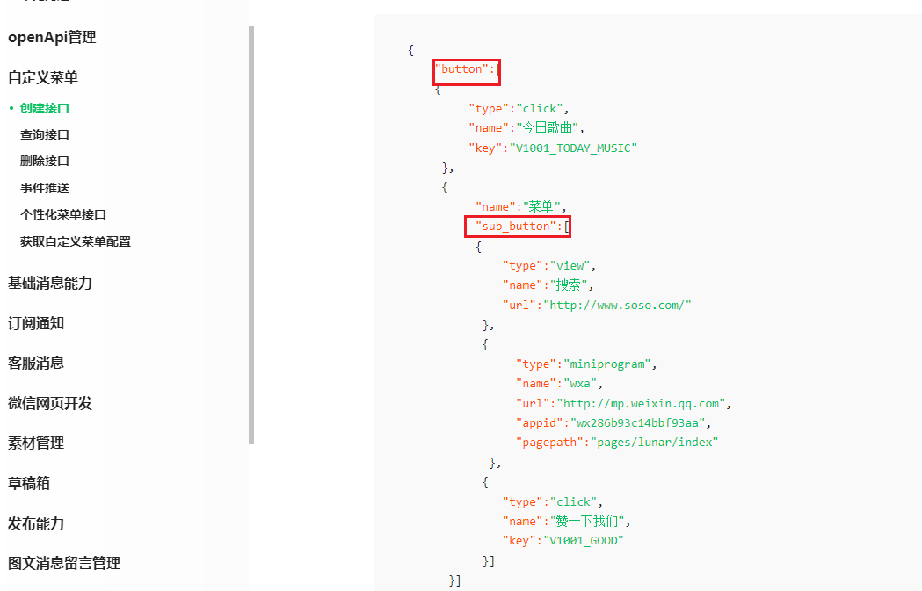

最后开发完接口后需要手动调用接口

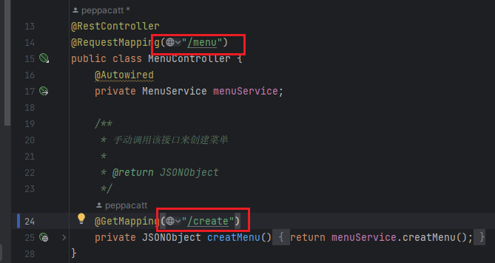
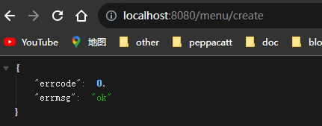

接收自定义菜单事件
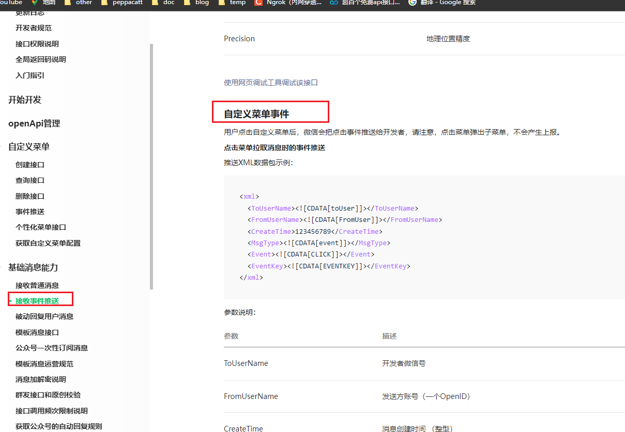
可以通过MsgType和Event来判断是否为一个事件和该事件的类型
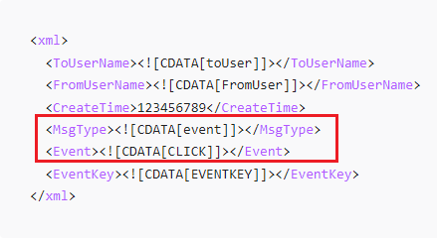
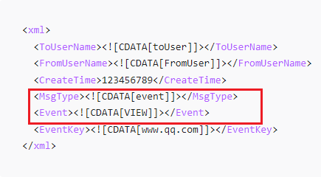

然后根据不同的MsgType和Event调用各自的方法,进行相应的逻辑处理
